Introductie FlowerPower

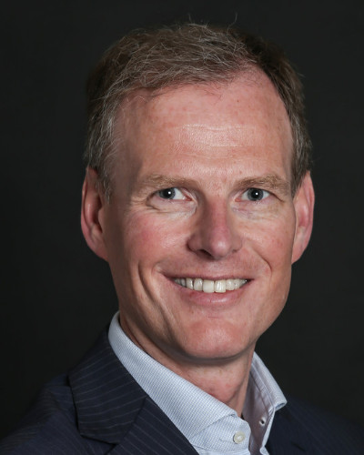
Ik zal me even voorstellen, mijn naam is Johan van ‘t Hag en ik ben verantwoordelijk voor Strategie en M&A. Daarnaast ben ik tevens de Chief Transformation Officer van Dümmen Orange’s FlowerPower project. FlowerPower is een initiatief dat beoogt ons potentieel ten volle te benutten zowel aan de bedrijfsmatige kant (wat) als de wijze waarop (hoe). Het is een wereldwijd programma om oplossingen voor onze uitdagingen te vinden en te implementeren.
In de laatste maanden heeft een groep collega’s al hard gewerkt aan dit project. Het project wordt ondersteund door een centraal team, het zogenaamde Transformation Office. Dit team helpt alle collega’s in het project om er voor zorgen dat we samen een duurzaam succes neerzetten. Daarnaast zorgen zij ervoor dat de verschillende activiteiten binnen het programma soepel verlopen.
In mijn rol als CTO van FlowerPower ben ik enorm blij dat ik met zoveel creatieve, energieke en professionele collega’s van overall ter wereld mag werken gedurende de verschillende fases in het project. In de implementatiefase zullen jullie in de komende jaren allemaal op de een of andere manier in aanraking komen met de de FlowerPower projecten. Daarom willen wij jullie nu alvast meenemen in wat er gebeurt en wat er gaat komen. Deze maandelijkse nieuwsbrief en de intranet pagina zijn twee voorbeelden van hoe wij dit willen doen. Ik kijk er naar uit om samen met jullie van het Flowerpower project een succes te maken.
Blijf de Flowerpower communicatie volgen!

Waar staan we nu?
Momenteel zijn we in de Planning fase
Bottom-Up Planning
Implementatie
L2
L3
L4
L1
L5
L0
Opvolging
Planning
Implementatie
Validatie
Ideeën
Gerealiseerd
Ruw idee
Idee heeft een eigenaar en een ruwe inschatting van de resultaten
Project gedefinïeerd met een goedgekeurde business case
Project heeft goedgekeurde business case, mijlpalen en implementatie plan
Project geïmplementeerd
Resultaten gerealiseerd
282 ideeën gegenereerd in L0

150 projecten gaan door naar L3
182 projecten door naar L2
231 ideeën door naar L1
We zijn hier!
In gesprek met Ellen Lakeman

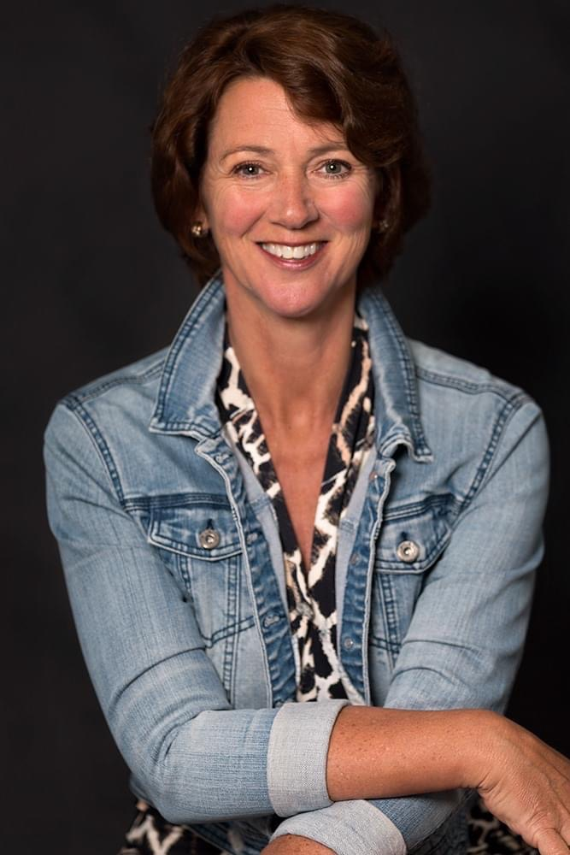
Als CHRO, wereldwijd HR, werk ik nauw samen met het FlowerPower project team om zo goede opvolging te geven aan de resultaten van het welzijn’s onderzoek (OHI). FlowerPower bestaat namelijk uit twee belangrijke componenten: bedrijfsresultaten (wat) en organisatie welzijn (hoe).

Waarom is welzijn belangrijk? Als je wilt dat in de toekomst dingen anders, beter gaan dan zul je iets moeten veranderen. Veranderen is gebaseerd op gedrag en begint bij onszelf. Als wij als organisatie continu willen groeien en beter worden in wat we doen, dan moeten we ervoor zorgen dat onze initiatieven verankerd worden in de manier waarop we dingen doen. Dit betekent dat bij een strategisch project als FlowerPower we dus niet alleen kijken naar de bedrijfsresultaten, maar ook naar de manier waarop we deze resultaten gaan realiseren voor de lange termijn.

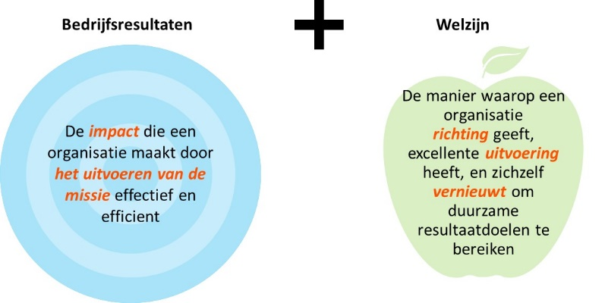
Wat kun je van mij verwachten?
Stap 1 is dat we jullie een duidelijke richting geven wat we als Dümmen Orange willen bereiken en wie we willen zijn.
Ten tweede willen we onze cultuur graag verder ontwikkeling zodat we beter worden in het realiseren van doelstellingen. Beide prioriteiten vragen medewerking van ons allemaal.

Gedurende het komende jaar zul je meer horen over hoe we dit willen gaan doen.

Wat kun je verwachten?

Deze nieuwsbrief komt iedere maand uit en is bedoeld voor all Dümmen Orange collega’s wereldwijd. In de komende edities kun je interviews verwachten met de project leiders en meer inhoudelijk over de projecten waaraan zij werken. We vinden het belangrijk dat jullie op de hoogte zijn van wat er speelt binnen het bedrijf, waarom we het doen en wat de gevolgen zijn van deze acties.

Als je ideeën hebt over wat je wilt weten van FlowerPower, laat het ons dat weten via Flowerpower@dummenorange.com
Als je meer wilt weten of een en ander teruglezen dank dan dat op onze intranet pagina https://intranet.dummenorange.com/site/en/flowerpower

